Внедрение лучших практик по вопросам содействия развитию конкуренции в Ичалковском муниципальном районе

Администрацией района на постоянной основе осуществляется имущественная, консультационная и информационная поддержка субъектов малого и среднего предпринимательства. Утвержден перечень муниципального имущества, свободного от права третьих лиц (за исключением имущественных прав субъектов малого и среднего предпринимательства), предназначенного для оказания имущественной поддержки субъектам малого и среднего предпринимательства. В перечень включены 4 объекта недвижимого имущества.
За 2021 год было предоставлено 4 земельных участка трем индивидуальным предпринимателям Главам КФХ.
На официальном сайте органов местного самоуправления Ичалковского муниципального района Республики Мордовия (http://www.ichalkirm.ru/) размещены: Инвестиционный паспорт района, сведения о инвестиционных площадках, инвестиционных нишах.
По итогам 2021 года сумма инвестиций в основной капитал за счѐт всех источников финансирования составила 519,5 млн. рублей, или увеличилась к уровню 2020 года на 102 %.

ИП ГКФХ Коршуновым А.В. получены субсидии на развитие семейных животноводческих ферм в размере 5,5 млн. руб. На выделенные средства приобретены 10 голов нетелей, оборудование, построен ангар для молодняка.
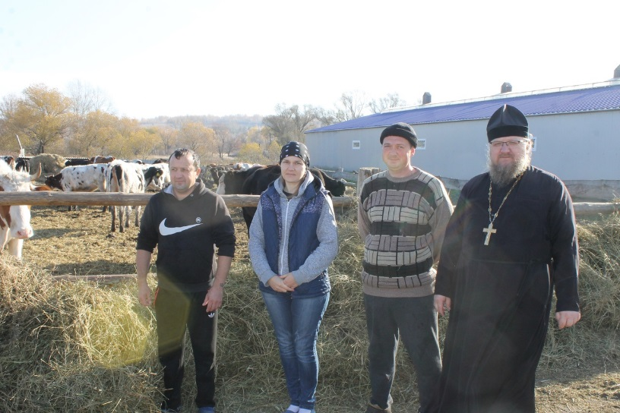

ИП ГКФХ Чекушиной К.С. в рамках программы "Агростартап" получен грант на разведение африканских сомов в сумме 2 млн. руб. На средства гранта приобретены мальки рыбы и бассейны для ее содержания.
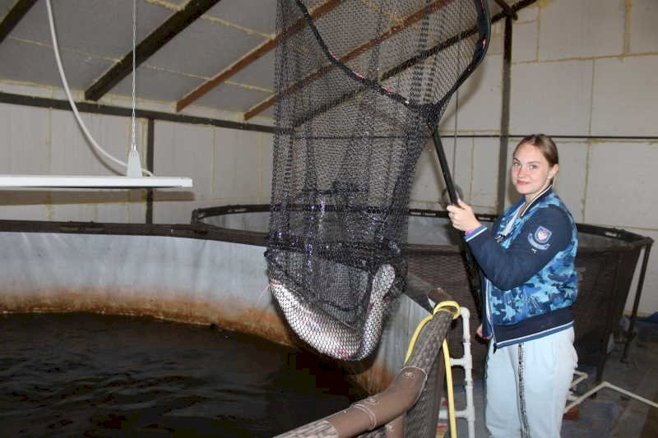
В 2021 году поддержку на развитие собственного дела получили 40 индивидуальных предпринимателей в размере 11,1 млн. руб., на ведение личного подсобного хозяйства -1,9 млн. руб.
В последние годы значительное внимание уделяется развитию туризма в Ичалковском районе. Число экскурсантов за 2021 год составило 5292 человека (89 человек из других регионов России). В том числе, 5086 человек посетило Национальный парк «Смольный», 206 человек –ООО «Агромпросервис» (ПЛЕМЕННОЙ КОНЕЗАВОД № 27 МОРДОВСКИЙ).

